플레이 엑스 포 관련

5월 10일쯤

제출을 4월 30일까지 해야 됨.

근데 우리가 지금 만드는 게임으로는 4월 30일? 절대 안됨

마피아는 그대로 만드되,

모드를 두개를 나누는 거야

마피아/서바이벌

계기

1. 투표 기능 -> 미구현
2. 마피아 게임인데, 마피아에 대한 찾을 근거가 없다는 점.
3. 마피아 승리조건?
4. 마피아로썬 애매 한게 많다.

게임 승리 목적

1. 3명이서 플레이
2. 3일동안 먼저 나가는 사람이 승리

60초 직업

1일차 낮밤

2일차 낮밤

3일차 낮

투표 기능 X

인벤토리 X

거래 X

제작 X

맵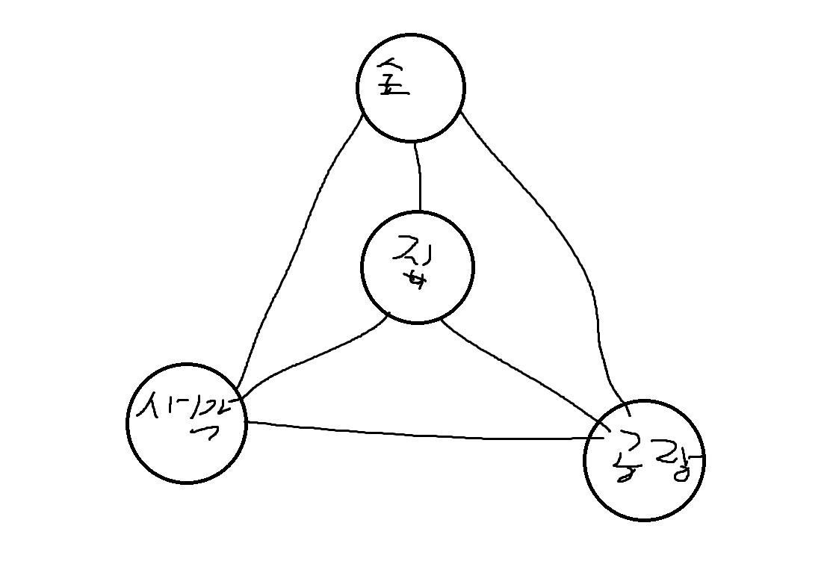

아이템

열쇠/자물쇠

공통 스킬로 함정 설치 눈에 안보임

직업 스킬로는 패시브가 존재

밤

몬스터

시야 감소

속도 느려짐

게임 시작 화면

효과음 찾기

수색 효과음

잠물쇠 해제 효과음

공지사항 효과음

유저 걷는 효과음

함정 설치 효과음

낮 배경음

밤 배경음

승리 효과음

패배 폭탄 터지는 효과음

60초 카운트 배경음

10초 남았을 때 긴박한 배경음

UI 디자인

맞는 스프라이트 찾기

직업 구상?

춘계학술제 이것도 5월 2일?